Памятка для родителей
Безопасность в вашем доме
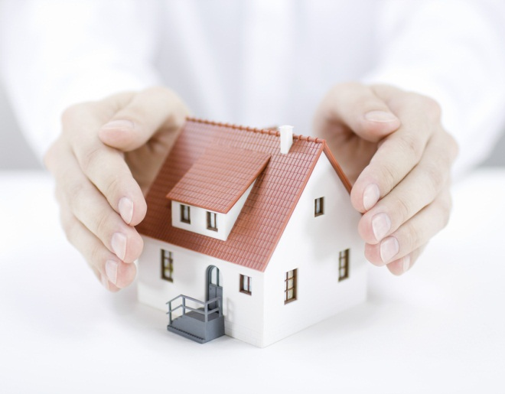

Помните, что большинство несчастных случаев можно предотвратить! Для этого Вам придётся приобрести "привычку к безопасности". Вот несколько советов, над которыми Вы можете поразмыслить:
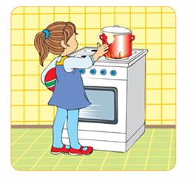
· Всегда поворачивайте от края плиты рукоятки стоящих на ней сковородок, чтобы ребёнок не мог дотянуться и вылить на себя кипящий жир;
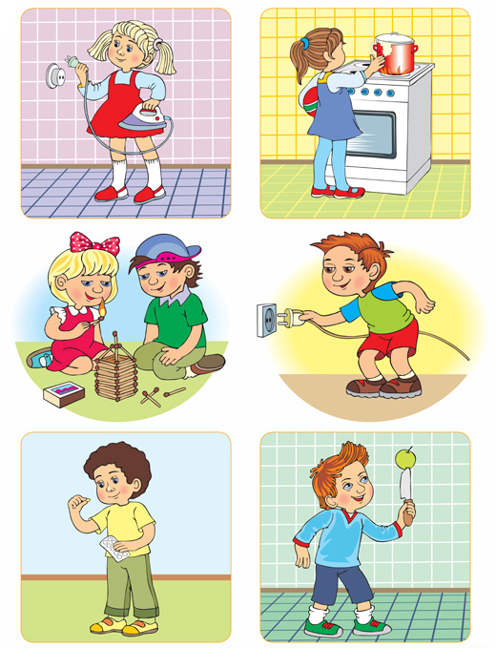
· Всегда следите за тем, чтобы кастрюли с горячим содержимым не стояли на краю стола, на подоконнике;
· Всегда надёжно запирайте лекарства и всё, что может оказаться ядовитым для ребёнка;

· Всегда убирайте подальше опасное для ребёнка оборудование, ремонтируйте болтающиеся штепселя и подводящие провода;
·Всегда укорачивайте провода электрочайников - по той же причине;
· Всегда вставляйте блокираторы в электророзетки во избежание засунуть отвёртку, шпильку, пальчик в одну из дырочек, какие он видит в стене.
· Всегда следите за тем, чтобы спички находились в недоступном для детей месте
· Всегда следите за тем, чтобы среди игрушек отсутствовали мелкие предметы; а также режущие и колющие предметы.

Эти меры предосторожности, помогут Вам меньше беспокоится, когда Вы и Ваш ребёнок перемещаетесь по дому в разных направлениях в одно и то же время!
И, пожалуйста, не забывайте, что Вам нужно осознавать опасности не только в своём доме, но и в домах других людей. Это гораздо труднее, особенно, когда имеете дело с друзьями или собственными родителями. Всё, что Вы можете, - это помнить, например, что у них нет шпингалетов на окнах или что они не запирают "яды" в шкафчике под раковиной. Постарайтесь тактично, чтобы не обидеть их, обговорить эти важные для Вас моменты, но Вы должны обезопасить ребёнка.
Охранять жизнь детей - это просто проявлять здравый смысл!
Очень важно, чтобы Вы на шаг опережали ребёнка, тогда Вы сумеете предвидеть, что он может сделать, - ещё до того, как он это сделает!
Помните, что Ваш малыш взрослеет и забот, ответственности за его жизнь и здоровье с каждым днём прибавляется!
Помогите ребёнку удовлетворить его познавательный интерес к окружающему миру, создав все необходимые условия безопасной жизнедеятельности!


